**Multiples et diviseurs d’un nombre entier** – CORRECTION

* Effectuer une division euclidienne

EXERCICE 15 PAGE 16

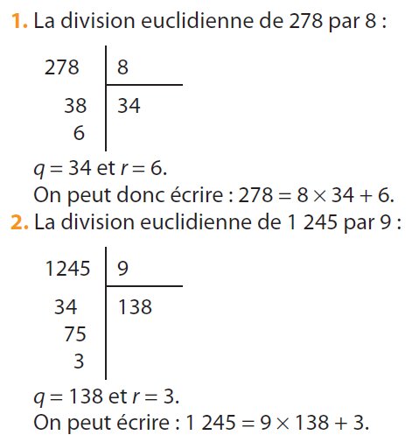

EXERCICE 10 PAGE 50

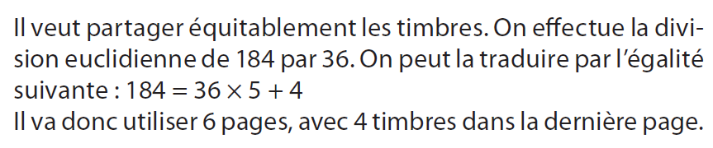

* Connaître et savoir utiliser les critères de divisibilité

EXERCICE 21 PAGE 17

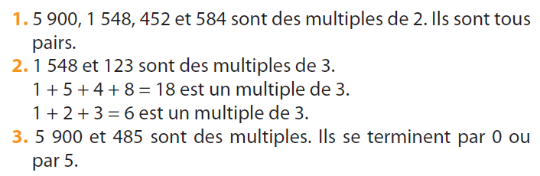

EXERCICE 23 PAGE 17

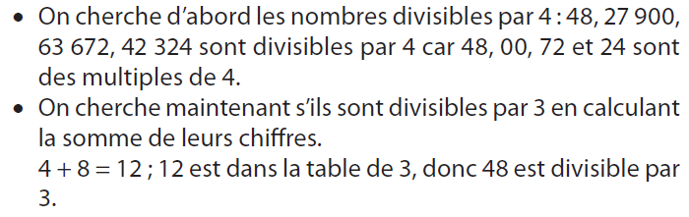

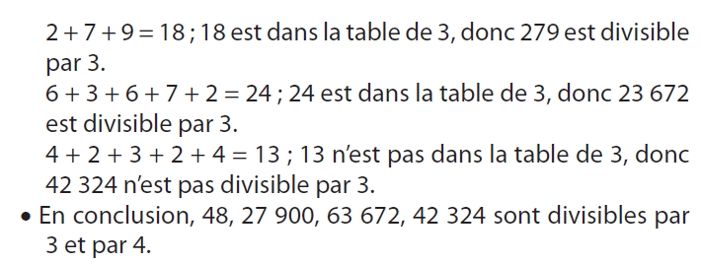

* Trouver tous les diviseurs d’un nombre entier

EXERCICE 11 PAGE 50 EXERCICE 13 PAGE 50

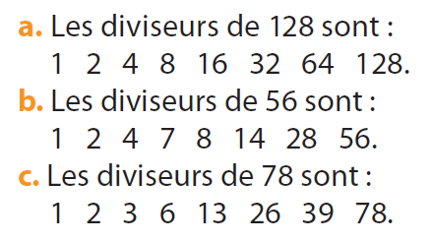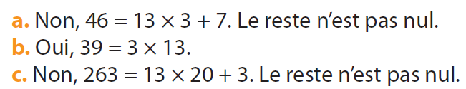

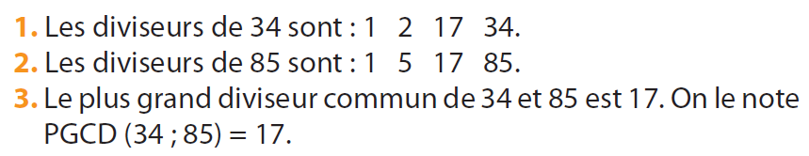EXERCICE 15 PAGE 50

EXERCICE 22 PAGE 51

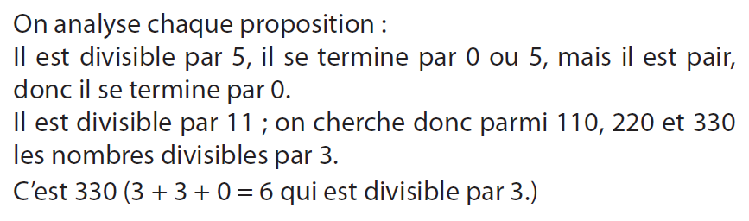

**Nombre premier et décomposition d’un nombre entier** – CORRECTION

* Reconnaître un nombre premier

EXERCICE 24 PAGE 51

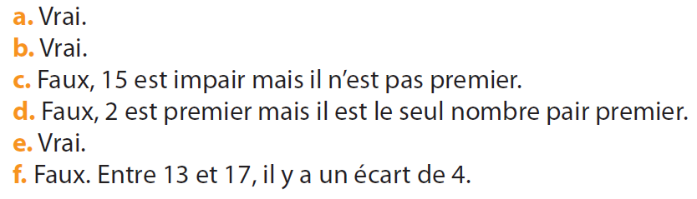

EXERCICE 27 PAGE 51

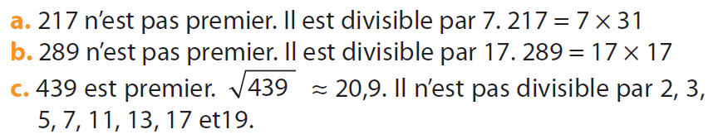

* Trouver la décomposition en produit de facteur premier d’un nombre entier

EXERCICE 32 PAGE 51

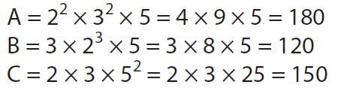

EXERCICE 34 PAGE 51 EXERCICE 35 PAGE 51

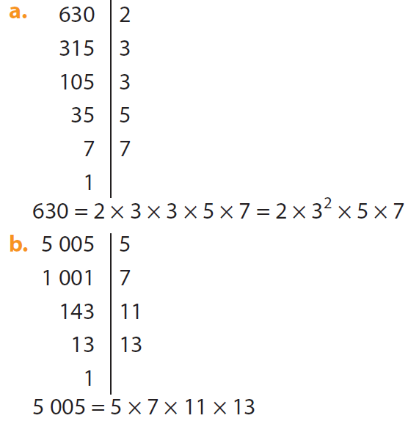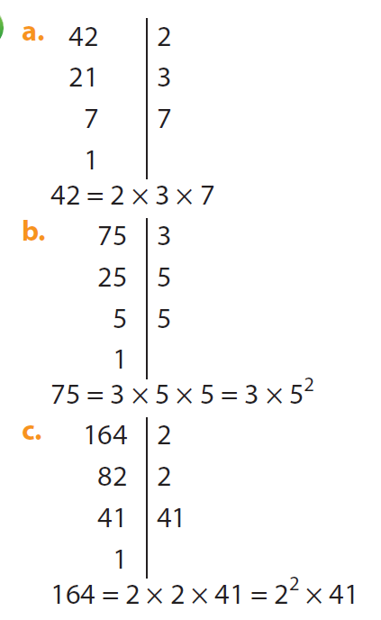

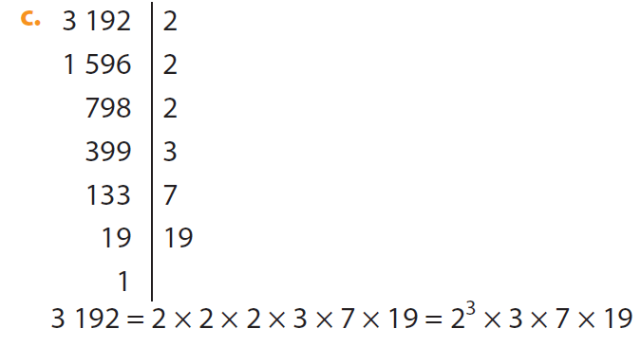

* Savoir utiliser le PGCD à travers plusieurs exercices

EXERCICES DE LA FEUILLE 1

EXERCICE 1 : Trouver le PGCD de 72 et de 84 à l’aide de la liste des diviseurs de chacun.

* **Avec la liste des diviseurs :**

Les diviseurs de 72 sont : **1 ; 2 ; 3 ; 4 ; 6** ; 8 ; 9 ; **12** ; 18 ; 24 ; 36 ; 72

1 x 72   
2 x 36   
3 x 24  
4 x 18  
6 x 12  
8 x 9

1 x 84   
2 x 42   
3 x 28  
4 x 21  
6 x 14  
7 x 12

Les diviseurs de 84 sont : **1 ; 2 ; 3 ; 4 ; 6** ; 7 ; **12** ; 14 ; 21 ; 28 ; 42 ; 72

Lorsque l’on regarde les deux listes de diviseurs et que l’on regarde seulement ceux en commun, le plus grand est 12 ! Donc PGDC(72 ; 84) = 12.

* **Avec la décomposition en produit de facteurs premiers :**

72 2   
36 2  
18 2  
9 3  
3 3  
1

Donc $72=2×2×2×3×3$ Donc $84=2×2×3×7$

84 2   
42 2  
21 3  
7 7  
1

Donc $72=2^{3}×3²$ Donc $84=2^{2}×3×7$

Dans les deux décompositions on regarde les facteurs en commun et on les multiplie pour trouver le PGCD.

On a donc PGCD (72 ; 84) = 2 x 2 x 3 = 12.

EXERCICE 2 : Un pâtissier dispose de 450 framboises et de 315 fraises.

1. 315 : 21 = 15 et $450÷21≈21,4$

On peut faire 21 tartelettes par contre il restera encore des framboises après.

1. Pour savoir combien de tartelettes au maximum ce pâtissier peut faire en utilisant cette fois tous les fruits, il faut trouver le PGCD (le plus grand diviseur commun).

**Avec la décomposition en produit de facteurs premiers :**

Donc $450=2×3×3×5×5$ Donc 315 $=3×3×5×7$

315 3   
105 3  
35 5  
7 7  
1

450 2   
225 3  
75 3  
25 5  
5 5  
1

Dans les deux décompositions on regarde les facteurs en commun et on les multiplie pour trouver le PGCD.

On a donc PGCD (450 ; 315) = 3 x 3 x 5 = 45

Le pâtissier peut donc confectionner au maximum 45 tartelettes en utilisant tous les fruits.

450 : 45 = 10 et 315 : 45 = 7

Dans chaque tartelette, il y aura 10 framboises et 7 fraises.

EXERCICE 3 : Un fleuriste a reçu 1 756 roses blanches et 1 317 roses rouges.

1. Pour savoir combien de tartelettes au maximum ce pâtissier peut faire en utilisant cette fois tous les fruits, il faut trouver le PGCD (le plus grand diviseur commun).  
   **Avec la décomposition en produit de facteurs premiers :**

Donc $1 756=2×2×439$ Donc $1 317=3×439$

1 756 2   
878 2  
439 439  
1

1 317 3   
439 439  
1

Dans les deux décompositions on regarde les facteurs en commun et on les multiplie pour trouver le PGCD.

On a donc PGCD (1 756 ; 1 317) = 439.

Donc, le fleuriste peut composer 439 bouquets en utilisant toutes les fleurs.

1. 1 756 : 439 = 4 et 1 317 : 439 = 3

Chaque bouquet sera composé de 4 roses blanches et de 3 roses rouges.

* Exercices type – Brevet

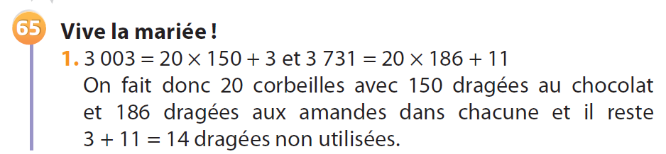EXERCICE 65 PAGE 55

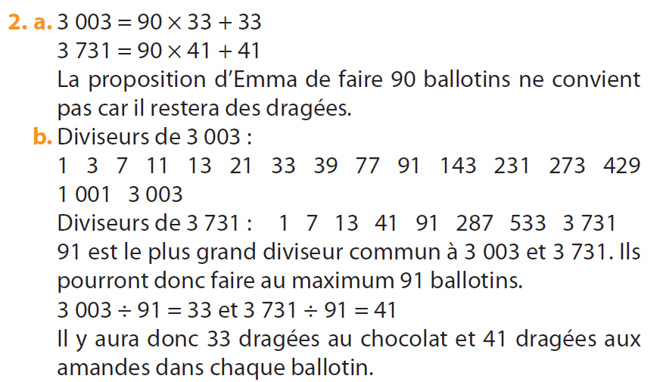

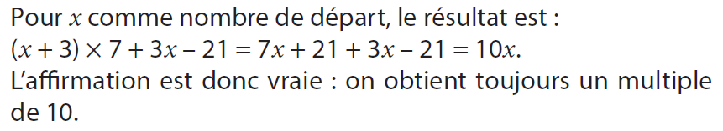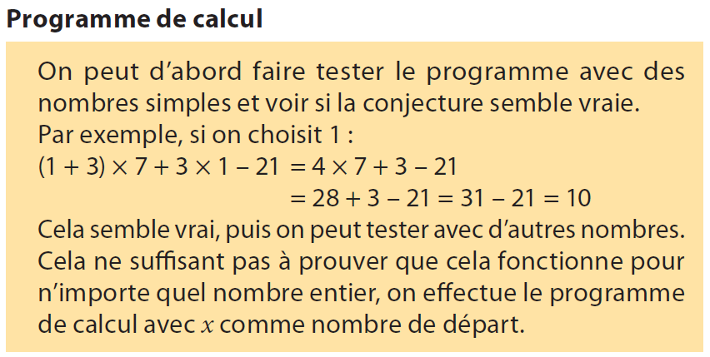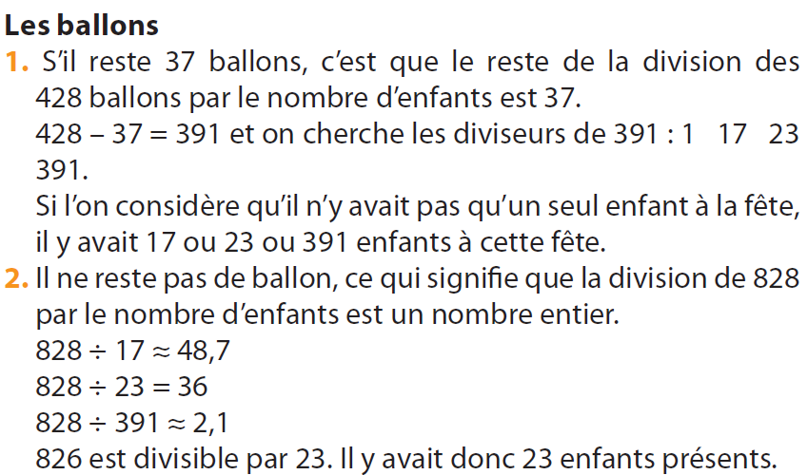EXERCICE 66 PAGE 55 EXERCICE 68 PAGE 55